Załącznik nr 1 do zapytania ofertowego.

SZCZEGÓŁOWY OPIS PRZEDMIOTU ZAMÓWIENIA
Realizacja zadania pn. „Montaż i konserwacja platformy lęgowej dla sokoła wędrownego w Nadleśnictwie Bogdaniec.”, w ramach projektu POIS.02.04.00-00-0042/16 Obszary Natura 2000 szansą wzbogacenia różnorodności biologicznej Puszczy Gorzowskiej.
Przedmiotem zamówienia jest usługa polegająca na wykonaniu wraz z montażem na wskazanym drzewie platformy lęgowej dla sokoła wędrownego (Falco peregrinus) oraz konserwacją zamontowanej platformy w roku 2020.

- OPIS POSZCZEGÓLNYCH ZADAŃ I WYMAGAŃ:

Platforma lęgowa powinna składać się z drewnianej kratownicy o wymiarach min. 60x60 cm zbudowanej z 8 krawędziaków (4x4) z impregnowanego drewna modrzewiowego o wymiarach w przekroju poprzecznym minimum 4x4 cm połączonych nierdzewnymi wkrętami i od spodu scalonych ocynkowana siatką o drobnych oczkach nie większych jak 1x1 cm. Od góry do kratownicy przymocowany jest ocynkowanym drutem wieniec (o średnicy min. 50 cm) ze świeżych gałęzi świerkowych. Drewniana podstawa sztucznego gniazda może mieć kształt kwadratu lub prostokąta. Wieniec musi mieć wysokość minimum 20 cm, wypełniony zrębkami i darnią w ilości umożliwiającej uformowanie „dołka lęgowego” w miejscu górnej krawędzi wieńca. Cała konstrukcja platformy lęgowej powinna być stabilna, wieniec mocno zdrutowany, bez luźnych frakcji. Sposób montażu na drzewie: przymocowanie do gałęzi i pnia lub tylko do gałęzi – odpowiedniej średnicy, grubym drutem ocynkowanym lub w otulinie plastikowej, wkręty, gwoździe, tak aby platforma była posadowiona stabilnie. Metoda montażu na drzewie dowolna.
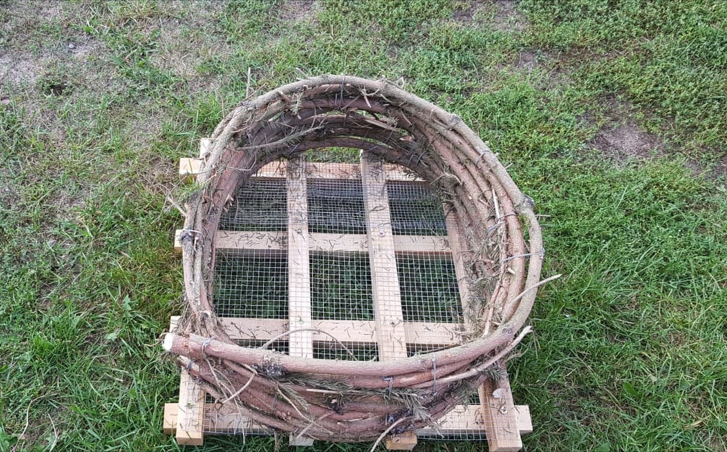

Rysunek platformy lęgowej. Widok z góry
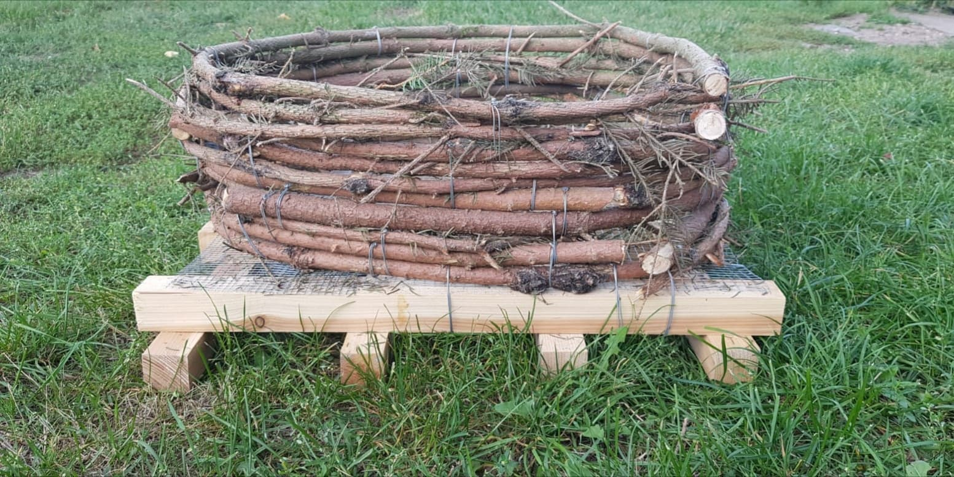

Rysunek platformy lęgowej. Widok z boku

W ramach konserwacji istniejącej platformy w roku następnym należy naprawić wszystkie ewentualne uszkodzenia, w tym m.in.: wymienić uszkodzone deski kratownicy (o wymogach jak wyżej), uzupełnić wieniec nowymi gałązkami świerka
i w warstwie wewnętrznej zrębkami i darnią, zbić rozchodzące się elementy – doprowadzić do stabilnej, wytrzymałej konstrukcji, trwale związanej z drzewem.
Zadanie będzie realizowane na terenie Nadleśnictwa Bogdaniec w leśnictwie Motylewo.
Dokładna lokalizacja zostanie podana Wykonawcy po zawarciu Umowy.
Montaż i konserwacja platformy gniazdowej wymaga pracy na wysokości około 20 - 30 m. Wykonawca ma obowiązek uwzględnić warunki wykonywanych prac i zapewnić ich bezpieczeństwo.
Uwaga: Zamawiający wymaga udzielenia 36 miesięcznej gwarancji jakości na przedmiot zamówienia licząc od daty podpisania protokołu odbioru Przedmiotu umowy bez zastrzeżeń.

2. TERMIN REALIZACJI ZAMÓWIENIA
- Zamówienie realizowane będzie
a) do 30.11.2019 r. – wykonanie i montaż platformy
b) do 30.10.2020 r. - konserwacja platformy

